

[Dennis Eichhorn]

Der folgende Business Plan ist die Grundlage für die Gründung und Ausrichtung des Software- und Dienstleistungsunternehmens „Jingga“.

Business Plan

|  |
| --- |
| Inhaltsverzeichnis |

1. Inhaltsverzeichnis
2. Übersicht
3. Geschäftsidee
4. Gründerprofil
5. Business Model Canvas
6. Markteinschätzung
7. Wettbewerbssituation
8. Marketing und Vertrieb
9. Lieferanten und Abhängigkeiten
10. Standort
11. Unternehmensorganisations- und Personalmanagement
12. SWOT
13. Risikoanalyse
14. Milestones
15. Finanzwirtschaftliche Planung
    1. GuV
    2. Investitionsplanung
    3. Liquiditätsplanung
    4. Lebensunterhaltkosten
    5. Kapitalbedarfsplanung

|  |
| --- |
| Übersicht |

Finanzierung

Tätigkeitsbeschreibung

Die Entwicklung, Beratung und Implementierung von simplen und smarten IT-Businesslösungen.

Zukunftsperspektive

Gründer

Dennis Eichhorn

Kirchstr. 33

61191 Rosbach

Geb. 12.10.1989

[d.eichhorn89@web.de](mailto:d.eichhorn89@web.de)

+49 152 04337728



|  |
| --- |
| Geschäftsidee |

Business solutions made simple.

Die fortlaufende Digitalisierung unterstützt Unternehmen bei der Effizienzsteigerung und erlaubt es Unternehmen sich stärker auf ihr Kerngeschäft zu konzentrieren und die eigene Profitabilität zu steigern. Gleichzeitig führt diese Digitalisierung zu zahlreichen Herausforderungen, die es zu lösen gilt. Mit Jingga als Partner können KMU ihr Unternehmen auf das nächste Level bringen.

Das Unternehmen

Jingga bietet bezahlbare, smarte und integrierte Softwarelösungen an, die über das Maß von herkömmlicher ERP- oder CRM-Software hinaus gehen. Vor allem KMU wird eine kostengünstige Lösung mit vielen integrierten Komponenten geboten, die anderweitig unter hohem Integrationsaufwand und hohen Kosten implementiert werden müssten. Das Kernziel des Unternehmens ist es KMU die Möglichkeit zu geben ihre Produktivität zu niedrigen Kosten in wenigen Klicks signifikant zu verbessern.

Die Herausforderung für KMU

Durch die Digitalisierung sind Unternehmen immer stärker abhängig von Softwarelösungen um einerseits die eigene Profitabilität zu steigern, andererseits jedoch auch um Wettbewerbsfähig zu bleiben. Dies ist vor allem für KMU eine große Herausforderung, deren finanzielle und personelle Ressourcen wesentlich stärker eingeschränkt sind, als bei größeren Unternehmen. Einer der größten Herausforderungen ist die immer größer werdende technologische und finanzielle Belastung, die Vielzahl an Softwarelösungen aufeinander abzustimmen und störungsfrei zu betreiben.

Die Kundenbedürfnisse

Breites Funktionsspektrum

Einfacher Datenaustausch

Cloud oder On Premise

(Kundenabhängig)

Workflowunterstützung

Automatisierung und Optimierung

Datensicherheit

Steigerung der Produktivität

Support

Individualisierung

Hohe Verfügbarkeit der Software

Kostengünstig

On Demand oder On Premise

(Kundenabhängig)

Die Lösung

Module

Implementierung eines breiten, aufeinander abgestimmten Portfolios an Modulen, zur Abwicklung der Unternehmenstätigkeiten.

Verfügbarkeit

Sicherstellung über Hardware- und Datenredundanzen.

Die Software wird über Unittests, Integrationstests und statische Tests geprüft.

Individualisierung

Individualisierung durch Anpassung der Einstellungen in der Anwendung, Beauftragung von Jingga oder Drittanbietern.

Support

Implementierung als Online Ticket System und direkt in der Anwendung.

Produktivität

Produktivitätssteigerung durch Automatisierung und aufeinander abgestimmte Module mit einheitlicher Datenbasis.

Datensicherheit

Hohe Datensicherheit durch deutsche Server bei der Cloud Lösung, Verschlüsselung bei sensitiven Daten, interne Zugriffsrechteverwaltung und Software Audits.

Workflows

Workflows können zur Nachbildung etablierter Prozesse genutzt werden oder an eigene Prozesse und Unternehmensstrukturen angepasst werden.

Automatisierung

Die Module sind von Design aus aufeinander abgestimmt, zudem stellen die Module weitere Funktionen bereit, welche die Tätigkeiten automatisieren und optimieren.

On Demand / Premise

Implementierung eines breiten, aufeinander abgestimmten Komponentenportfolios.

Cloud / On Premise

Es wird sowohl eine Cloudlösung, als auch eine lokale Lösung angeboten, je nach Kundenwunsch.

Datenaustausch

Daten können über diverse Schnittstellen importiert und exportiert werden.

Kostengünstig

Lizenzgebühren werden unter vergleichbarem Marktpreis angeboten und können bei der Cloudlösung monatlich gekündigt werden.

|  |
| --- |
| Gründerproifl |

CV

**Finanzleitung / Prokurist / Executive Member (Schütz Dental GmbH)**

08.2019 – 12.2020

**Leiter Controlling / Executive Member (Schütz Dental GmbH)**

08.2015 -12.2018

**Buchhaltung & Controlling Sachbearbeiter (Schütz Dental GmbH)**

01.2015 – 07.2015

Zur Person

Dennis Eichhorn

Kirchstr. 33

61191 Rosbach

Geb. 12.10.1989

[d.eichhorn89@web.de](mailto:d.eichhorn89@web.de)

+49 152 04337728

Ausbildung

**Ausbildung zum Groß- und Außenhandelskaufmann (Schütz Dental GmbH)**

07.2013 – 01.2015

**Studium Wirtschaftsmathematik (Ulm)**

Nicht abgeschlossen

10.2010 - 2013

**Abitur (Burggymnasium Friedberg)**

08.2006 – 07.2009

Tätigkeiten

* Unternehmensführung
* Entwicklung neuer Businessfelder
* Produktentwicklung
* M&A Prozess
* Investitionsmanagement
* J-SOX & Risk Management
* Finanzleitung & Controlling

|  |
| --- |
| Business Model Canvas |

|  |  |  |  |  |  |
| --- | --- | --- | --- | --- | --- |
| **Key Partners**  Wichtige Partner sind hauptsächlich ein paar Lieferanten für Online-Server und Software (siehe Lieferanten).  Weitere wichtige Partner werden ausgewählte Kunden sein mit denen neue Funktionen entwickelt werden und die als Referenzkunden fungieren. Einer dieser Schlüsselkunden wird die Schütz Dental GmbH sein. | **Key Activities**  Softwareentwicklung  Unternehmensberatung  Kundensupport  Individualanpassungen  Onlinevertrieb | **Value Propositions**  Integrierte Softwarelösungen, die weitestgehend nur individuell erworben werden können oder häufig nur mit großem Aufwand und hohen Kosten integriert werden können.  Individualisierbar.  Unmittelbare Verfügbarkeit.  Niedriger Preis  Beratung zur Prozessoptimierung im Zusammenhang mit Softwarelösungen.  Cloud oder On Premise. | | **Customer Relationships**  Kunden erwarten eine hohe Verfügbarkeit der Software, Ansprechpartner bei Support- und Individualisierungsanfragen. | **Customer Segments**  Der größte Wert wird für KMU generiert, welche gleichzeitig die beiden wichtigsten Kundengruppen darstellen.  Der generierte Wert für Unternehmen steigt in Abhängigkeit der Funktionen die im Betrieb benötigt werden. |
| **Key Resources**  Online-Server  Personal | **Channels**  Vertrieb: Online Shop, Webseite und Multiplikatoren  Support: Online Tickets  Anfragen: Online Tickets / Email  Rückmeldung: Je nach Thema per Telefon, Email, Ticket oder persönlich. |
| **Cost Structure**  Kosten für Online-Server  Kosten für Personal | | | **Revenue Streams**  Monatliche Software Lizenzgebühren pro Nutzer (Cloud)  Einmalige Lizenzgebühr pro Nutzer (Lokal)  Wartungs- und Supportvertrag pro Nutzer proi Jahr  Individualisierung  Beratungsdienstleistung | | |

|  |
| --- |
| Markteinschätzung |

Im Jahr 2020 gab es in Deutschland ca. 2,5 Millionen KMU, in denen 42% der Bruttowertschöpfung erfolgte.[1] Selbst, wenn die Kleinstunternehmen abgezogen werden, verbleibt weiterhin eine mögliche Kundengruppe in Deutschland von ca. 400.000 KMU. Geht man von einem konservativen Marktanteil mit 1% aus, so können mindestens 4.000 Kunden im deutschen Markt als realistische Zielgröße für die integrierten Softwarelösungen angesehen werden.

Die Marktentwicklung der letzten Jahre zeigt, dass Digitalisierung, Automatisierung und Prozessoptimierung entscheidende Erfolgsfaktoren für Unternehmen sind und bleiben werden. Selbst in Krisenzeiten erweist sich die Digitalisierung als verhältnismäßig stabil aufgrund von teilweise antizyklischen Investitionsverhalten um Betriebsaufwendungen zu reduzieren.

Auch wenn es bereits zahlreiche etablierte Mitbewerber im Markt gibt, existiert eine große Chance aufgrund der verhältnismäßig hohen Kosten der Mitbewerber und dem mangelnden Angebot an integrierten Softwarelösungen, die über ERP- und CRM Funktionen hinaus gehen.

Genau in dieser Lücke wird Jingga Fuß fassen. Das Bedürfnis von integrierten Lösungen ist wichtiger denn je und der nächste logische Schritt.

|  |
| --- |
| Wettbewerbersituation |

|  |  |  |  |  |  |
| --- | --- | --- | --- | --- | --- |
| Analyse[2] | Jingga | Sage 100 | SAP Business One | SalesForce | Microsoft Dynamics 365 |
| ERP | **JA** | **JA** | **JA** | **Eingeschränkt** | **JA** |
| CRM | **JA** | **Eingeschränkt** | **JA** | **JA** | **JA** |
| CMS | **JA** | **Eingeschränkt** | **Eingeschränkt** | **Eingeschränkt** | **Eingeschränkt** |
| Projektmanagement | **JA** | **JA** | **JA** | **JA** | **JA** |
| R&D | **JA** | **Eingeschränkt** | **Eingeschränkt** | **Eingeschränkt** | **Eingeschränkt** |
| Qualitätsmanagement | **JA** | **Eingeschränkt** | **Eingeschränkt** | **Eingeschränkt** | **Eingeschränkt** |
| Buchhaltung | **NEIN (vorläufig)** | **JA** | **JA** | **Eingeschränkt** | **JA** |
| Berichtswesen/Controlling | **JA** | **JA** | **JA** | **JA** | **JA** |
| Produktion | **JA** | **JA** | **JA** | **Eingeschränkt** | **JA** |
| Shop | **JA** | **Eingeschränkt** | **Eingeschränkt** | **Eingeschränkt** | **Eingeschränkt** |
| Dokumentenmanagement | **JA** | **JA** | **JA** | **JA** | **JA** |
| Personalverwaltung | **JA** | **JA** | **JA** | **Eingeschränkt** | **JA** |
| Logistik | **Eingeschränkt** | **Eingeschränkt** | **Eingeschränkt** | **Eingeschränkt** | **Eingeschränkt** |
| Wissensmanagement | **JA** | **Eingeschränkt** | **JA** | **JA** | **JA** |
| Kundensupport (Tickets) | **JA** | **JA** | **Eingeschränkt** | **JA** | **Eingeschränkt** |
| Hosting | Lokal, Cloud, Managed | Lokal | Lokal, Cloud | Cloud | Lokal, Managed |
| Preis pro Nutzer[3] | > 35 € mtl. | >>> 50 € mtl. | >>> 90 € mtl. | >>> 75 € mtl. | >>> 50 € mtl. |

|  |
| --- |
| Marketing und Vertrieb |

Marketing

Das Marketing erfolgt hauptsächlich über Online Medien:

* Soziale Medien
* Suchmaschinen
* Webseite
* Cross-Linking von Einzellösungen / SaaS Lösungen

Auf der Webseite und in sozialen Medien werden Musterlösungen für Unternehmen präsentiert, mit denen sich Interessenten identifizieren können.

Gezielt ausgewählte Referenzkunden mit einer hohen Anzahl an Businesskunden fungieren als Multiplikatoren.

Vertrieb

Der Vertrieb erfolgt direkt über die Webseite, integriert in der jeweiligen Anwendung als direkten Call To Action und in den Beratungsgesprächen mit möglichen Interessenten.

Weitere Vertriebskanäle sind Referenzkunden als Multiplikatoren, welche Interessenten gegen Tipprovision vermitteln (z.B. Unternehmen die im B2B Bereich tätig sind und andere Technologien oder Software vertreiben).

Einzelne Module werden ebenfalls als Standalone Cloud Lösung angeboten, um eine frühere Marktdurchdringung zu erreichen und internes Cross-Selling zu generieren.

Preview

Interessenten können viele Softwarelösungen unmittelbar Online testen, teilweise sogar ohne Registrierung. Dies reduziert den Aufwand für Interessenten und erhöht die Conversion Rate.

Zusätzlich gibt es die Möglichkeit für zahlreiche Lösungen eine private Testumgebung anzufordern, welche ausschließlich von dem Interessenten genutzt werden kann.

Des Weiteren können für gewisse Softwarelösungen individuelle Beratungsgespräche und Produktpräsentationen angefordert werden.

|  |
| --- |
| Lieferanten und Abhängigkeiten |

|  |  |  |  |
| --- | --- | --- | --- |
| Schlüssel Lieferant | Produkt / Dienstleistung | Beschreibung | Abhängigkeit / Alternativen |
| ispOne business GmbH | Server hosting | Online hosting für Cloud Lösungen | Starke Abhängigkeit in Bezug auf Erreichbarkeit, jedoch geringe Abhängigkeit als Dienstleister aufgrund der vielen Alternativen (z.B. IONOS, Alfahosting) |
| github.com/PHPOffice | PHPOffice | Open Source Bibliothek zur Erstellung und Bearbeitung von Office Dokumenten. | Mittlere Abhängigkeit, da auf alternative Lösungen in anderen Programmiersprachen ausgewichen werden kann. |
| Tecnick | tcpdf | Bibliothek zur Erstellung von PDF Dokumenten. | Geringe Abhängigkeit aufgrund von Alternativen (z.B. mPDF) |
| GitHub, Inc. | github | Online Anbieter zum versionierten Hosten und Managen von Softwarequellcode (einer der drei Markführer) | Geringe Abhängigkeit aufgrund der Alternativen (z.B. GitLab, eigenes Hosting) |
| MariaDB Foundation | MariaDB | Datenbank (einer der drei Marktführer) | Geringe Abhängigkeit aufgrund der bereits implementierten Alternativen (PostgreSQL, MSSQL) |
| The Apache Software Foundation | Apache2 | Webserver Software (einer der beiden Marktführer) | Mittlere Abhängigkeit aufgrund der vorhandenen Alternative (nginx). |
| github.com/tesseract-ocr | Tesseract-OCR | Texterkennungssoftware | Geringe Abhängigkeit aufgrund der vorhandenen Alternativen (z.B. Amazon Textract, Google Cloud Vision API) |
| TeamViewer Germany GmbH | TeamViewer | Fernwartungssoftware | Geringe Abhängigkeit aufgrund der zahlreichen Alternativen. |

|  |
| --- |
| Unternehmensorganisations- und Personalmanagement |

Die Unternehmensorganisation entwickelt sich mit der Unternehmensgröße, die Kerntätigkeiten und Philosophie bleiben jedoch unverändert.

Philosophie und Arbeitsweise

* Kundenorientiert
* Effiziente und lösungsorientierte Arbeitsweise
* Respektvoller Umgang
* Flache Strukturen
* Weitestgehend Papierlos / digital
* Weitestgehend Home Office

Kerntätigkeiten

* Softwareentwicklung
* Support
* Qualitätssicherung
* Marketing
* Vertrieb
* Rechnungswesen
* Geschäftsführung

Zu Beginn der Unternehmensgründung werden die meisten Tätigkeiten durch den Gründer übernommen und mit Weiterentwicklung des Unternehmens auf weiteres Personal aufgeteilt.

|  |
| --- |
| SWOT |

Weaknesses

* Geringes Startkapital
* Geringes Personal
* Keine eigene Buchhaltungssoftware zu Beginn
* Keine eigene Banking Software zu Beginn

Threats

* Steigende rechtliche Anforderungen
* Datenverlust
* Hackerangriffe
* Geringe Mitarbeiterbindung und geringe Integration durch Home Office

O

T

W

Strengths

* Breites Softwareportfolio
* Integrierte Lösungen
* Erfahrung im Bereich Digitalisierung, Unternehmensoptimierung und Prozessgestaltung
* Schlankes Geschäftsmodell

S

Opportunities

* Sehr große potentielle Kundengruppe
* Geringe Einstiegsbarriere für Interessenten
* Aggressive Preisgestaltung
* Geringe Standortkosten als Onlineunternehmen
* 100% Home Office für Mitarbeiter

|  |
| --- |
| Risikoanalyse |

Folgende Hauptrisiken wurden für die Unternehmensgründung identifiziert, bewertet und behandelt:

Eintrittswahrscheinlichkeit: 1 (sehr niedrig) – 5 (nahezu sicher)

Schaden: 1 (sehr niedrig) – 5 (Unternehmensgefährdend)

|  |  |  |  |  |  |
| --- | --- | --- | --- | --- | --- |
| Risiko | Brutto Eintritt | Brutto Schaden | Maßnahme | Netto  Eintritt | Netto  Schaden |
| Lieferantenabhängigkeit | 1 | 3 | Für alle kritischen Lieferanten existiert mindestens eine Alternative, die teilweise auch schon implementiert ist. Der Wegfall eines Lieferanten hat somit weitestgehend nur eine Auswirkung auf die Einhaltung des Zeitplanes. Als Schaden ist eine Verzögerung der Umsatzrealisation anzusetzen. | 1 | 1 |
| Datenverlust | 3 | 4 | Datenverlust ist für alle Unternehmen ein Risiko, als IT-Dienstleister jedoch noch einmal wichtiger, da nicht nur das eigene Unternehmen, sondern auch zahlreiche andere Kunden betroffen sind. Begegnet wird dieses Risiko durch tägliche Backups der Daten, redundante Hardware und Überwachung der Hardware. | 1 | 1 |
| Hackerangriff | 5 | 4 | Alle Online erreichbaren Unternehmen und Dienstleistungen werden durch manuelle und automatisierte Hackerangriffe bedroht. Der Schaden kann je nach Angriff unterschiedliche Auswirkungen haben. Begegnet wird dieses Risiko durch Backups, eine strenge Rechteverwaltung der Serverstruktur, Firewalls und inhouse Penetration Tests. | 2 | 1 |

|  |  |  |  |  |  |
| --- | --- | --- | --- | --- | --- |
| Risiko | Brutto Eintritt | Brutto Schaden | Maßnahme | Netto  Eintritt | Netto  Schaden |
| Entwicklungsverzögerung | 3 | 3 | Vor allem in der IT-Branche wird häufig die Komplexität von Projekten unterschätzt. Dies kann zu Verzögerungen oder sogar zum nicht Erreichen der vorgenommenen Ziele führen. Dieses Risiko wurde gemindert, indem sowohl das Framework vor der Unternehmensgründung weitestgehend fertiggestellt wurde und auch zahlreiche Module bereits skizziert und teilweise umgesetzt wurden. Ernsthafte Roadblocker konnten nicht identifiziert werden. | 2 | 1 |
| Ausfall von Referenzkunden | 1 | 3 | Sollten keine Referenzkunden zur Veröffentlichung der integrierten Softwarelösung vorhanden sein führt dies zu verzögerten Umsatzerlösen, zum einen aus den direkten Einnahmen bei den Referenzkunden, zum anderen auch zu Verzögerungen im Aufbau weiterer Kunden, durch den geringeren Multiplikatoreneffekt. Diesem Risiko wird entgegengewirkt mit der frühzeitigen Veröffentlichung von Standalone Lösungen, welche die Bekanntheit des Unternehmens und diverser Softwarelösungen beschleunigen sollen und Teile der Entwicklungskosten tragen sollen. | 1 | 2 |
| Zielgruppe wird nicht erreicht | 2 | 4 | Für den Erfolg eines jeden Unternehmens ist es wichtig eine möglichst große Bekanntheit zu erlangen, gleichzeitig gilt es jedoch die beschränkten Ressourcen zielgerichtet einzusetzen um eine möglichst hohe Conversion Rate zu erreichen. Das Risiko wird durch gezieltes Marketing, Multiplikatoren und ein breites Angebot zur Marktdurchdringung gemindert. | 1 | 2 |

|  |
| --- |
| Milestones |

Framework

Das Software Framework und die Anwendungsstruktur, welches das Herz der Softwarelösungen darstellen wurde über mehrere Jahre entwickelt und ist bereits zu 85% abgeschlossen. Die restliche Implementierung kann parallel zur restlichen Entwicklung erfolgen.

Standalone

Zur Überbrückung der Zeit, bis eine kritische Masse an Softwaremodulen und Funktionen erreicht wird, werden Standalone Cloud Softwarelösungen vorab veröffentlicht. Dies führt zu einer früheren Umsatzrealisation und Marktpenetration.

Expansion

Nach der Etablierung des Business Modells erfolgt eine starke Expansion des Unternehmens, sowohl in Bezug auf den Modulumfang und Funktionalität, sowie in Bezug auf Dienstleistungen und Personal.

FF

03.2024

12.2023

05.2023

03.2023

Gründung

Die Entwicklung der Webseite ist zu 90% abgeschlossen und kann im Entwicklungsstadium bereits unter <https://tmp.jingga.app> eingesehen werden.

Die Eintragung im Handelsregister wird zum 05.2023 erwartet.

Module

Die kritische Masse an Modulen inkl. der notwendigen Basisfunktionen wird zum 04.2024 erwartet. Zu diesem Zeitpunkt wurde der erste Referenzkunde auf die neue Softwarelösung umgestellt und weitere Kunden, sowie Referenzkunden werden für die integrierte Softwarelösungen aufgebaut.

Framework

Das Framework (oder auch Toolbox für die Softwareentwicklung) besteht aus diversen Komponenten (einem Backend/Server Framework, zwei Frontend/Nutzerinterface Frameworks und einem allgemeinen Framework), welche nebenberuflich über mehrere Jahre entwickelt und optimiert wurden. Mit dem aktuellen Entwicklungsstand können die notwendigen Funktionalitäten der Module bereits jetzt weitestgehend implementiert werden.

Parallel zum Framework wurde die grundlegende Anwendungsstruktur (HMVC) entwickelt um die verschiedenen Module und Funktionalitäten in einer Anwendung zu vereinen.

Gründung

Die Unternehmensgründung erfolgt über einen lokalen Notar und Steuerberater. Die Finanzierung der Gründungskosten, laufenden kosten und Lebensunterhaltkosten wurde bereits zu 33% durch Eigenmittel sichergestellt, weitere 67% sollen durch einen Gründungszuschuss sichergestellt werden. Sollten weitere finanzielle Mittel notwendig werden, so ist geplant diese über Fremdkapital im späteren Verlauf sicherzustellen.

Eine vorläufige Version der Unternehmenswebseite kann für interne Zwecke und <https://tmp.jingga.app> eingesehen werden.

Standalone

Der größte Mehrwert der Software liegt weitestgehend in der Integration einer Vielzahl von Softwarelösungen. Um dennoch Teile der Entwicklungskosten kompensieren zu können, werden einzelne Module und Funktionalitäten als Standalone Lösungen vorab angeboten. Diese Softwarelösungen werden weitestgehend als Cloud Variante und Software As A Service (SaaS) vertrieben, wodurch der Supportaufwand und Verwaltungsaufwand minimal gehalten werden können. Im späteren Verlauf werden diese Bestandteil des Gesamtpaketes.

Geplante Standalone SaaS Lösungen beinhalten:

* **Online Resource Watcher**
  + Beschreibung: Webservice zur Prüfung und Benachrichtung von Änderungen bei Onlinedokumenten (Webseiten, PDF, Word, Excel, Bilder, …). Anwendungsbeispiele: Inhaltliche Änderungen bei Lieferanten oder Mitbewerbern wie z.B. Preise, regulatorische Änderungen wie z.B. Zolltarifnummern, Gesetzesänderungen, Steueränderungen, Exportkontrollrichtlinien, ISO Richtlinien etc.
  + Entwicklungsstatus: Webseite fertig zu 90% (siehe Demo <https://tmp.jingga.app/orw>), Funktionalität fertig zu 75%.
* **Ticket und Task System:**
  + Beschreibung: Ticket und Task System zur Dokumentation interner oder externer Supportanfragen und Todos.
  + Entwicklungsstatus: Webseite fertig zu 20%, Funktionalität fertig zu 50%.
* **Q&A Board**
  + Beschreibung: Question und Answer Portal für Unternehmen, die ein Community / Kunden Portal für FAQs betreiben möchten. Häufig wichtig für Unternehmen mit technologischen Komponenten (z.B. Softwareanbieter, Anbieter von komplexer Hardware)
  + Entwicklungsstatus: 20 %
* **Knowledgeboard**
  + Beschreibung: Ein Wiki für Unternehmen um die Funktionen ihrer Produkte zu erklären oder aber um interne Prozesse zu dokumentieren und für jeden Mitarbeiter zur Verfügung zu stellen.
  + Entwicklungsstatus: 20 %
* **Invoicing**
  + Beschreibung: Software zur Erstellung und Archivierung von Rechnungen. Hilfreich für Unternehmen die schnell und einfach Rechnungen erstellen wollen oder Rechnungen (Ausgangsrechnungen und Eingangsrechnungen) digital archivieren wollen mit Volltextsuche.
  + Entwicklungsstatus: 25 % (siehe Demo <https://tmp.jingga.app/invoicing>)
* **Vertragsmanagement**
  + Beschreibung: Software zur Vertragsverwaltung.
  + Entwicklungsstatus: 20 %
* **Fuhrparkverwaltung**
  + Beschreibung: Software zur Verwaltung des Fuhrparks.
  + Entwicklungsstatus: 0 %

Neben den SaaS Lösungen werden folgende kleinere On Premise Lösungen angeboten:

* **Word Link Validator**
  + Beschreibung: Tool zur Validierung von Links in Word Dokumenten, hilfreich für Prozessdokumentationen.
  + Entwicklungsstatus: 99 % (Veröffentlichung ausstehend)
* **Document Comparison**
  + Beschreibung: Tool zum Vergleich von Texten und Word Dokumenten, hilfreich zum Abgleich von Vertragsänderungen, bei nicht Versionierten Dokumenten.
  + Entwicklungsstatus: 99% (Veröffentlichung ausstehend)
* **Combinatorics Solver**
  + Beschreibung: Berechnung von möglichen Zahlenkombinationen zur Erreichung eines bestimmten Wertes, hilfreich für Buchhalter zur Rückverfolgung der Buchungskombinationen für einen bestimmten Saldo.
  + Entwicklungsstatus: 99% (Veröffentlichung ausstehend)

Module

Im Folgenden ist ein Auszug der geplanten und teilweise bereits Umgesetzten Softwaremodule zu finden:

|  |  |  |  |  |
| --- | --- | --- | --- | --- |
| Nutzerrechteverwaltung | Datenaustausch (Import/Export) | Anwendungslogs für interne und externe Audits | Anwendungsmonitoring | Organisationsverwaltung inkl. verbundene Unternehmen |
| Benutzerprofilverwaltung | Documentenverwaltung | Newsartikel Erstellung | Dashboard zur Übersicht von wichtigen Informationen | Task / Todo Verwaltung |
| Ticket Verwaltung | Kalender | Nachrichtenverwaltung (Email u. interne Nachrichten) | Chat | Texteditor |
| Online Resource Watcher | Workflowverwaltung | Kanban | Vertragsverwaltung | Umfragen |
| Knowledgeboard / Wiki | Q&A Board | Checklistverwaltung | Suche | Artikelverwaltung |
| Kundenverwaltung | Lieferantenverwaltung | Rechnungserstellung | Rechnungsarchivierung | Content Management System |
| Lagerverwaltung | Buchhaltungsschnittstelle | Eventmanagement | Promotion Management | Projektmanagement |
| Fuhrparkverwaltung | Mitarbeiterverwaltung | Zeiterfassung | Reportingtool | Div. Vertriebs- und Einkaufsanalysen |
| Inventuraufnahme | Qualitätsmanagement | Kommentare (z.B. für News) | Anlagenverwaltung | Investitionsmanagement |
| Risikomanagement | Qualitätskontrolle | Versand und Logistik | Produktion und Produktionsplanung | Bonitätsverwaltung |
| Mitarbeiterbewertung | Cashmanagement | Reisekostenabrechnung | Budgeterstellung und -verwaltung | …. weitere |

|  |
| --- |
| Finanzwirtschaftliche Planung |

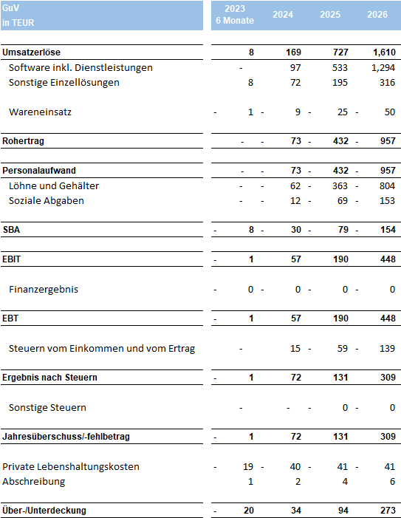

In der Umsatzplanung wird zu Beginn Umsatz durch Einzellösungen generiert die bereits implementiert sind oder in der Implementierung sind. Im späteren Verlauf wird der Hauptanteil des Umsatzes durch die integrierte Gesamtlösung generiert.

Der Wareneinsatz bezieht sich weitestgehend auf Serverkosten für die angebotenen Softwarelösungen (SaaS).

Während zu Beginn die Dienstleistung durch den Gründer erbracht werden kann, wird ab 2024 mit zusätzlichem Personal geplant.

Die sonstigen betrieblichen Aufwendungen sind aufgrund der Home-Office Lösung äußerst gering. Marketingkosten sind verhältnismäßig an den Umsatz geknüpft.

Die Personalsuche wird weitestgehend über einschlägige Portale betrieben. Ab 2026 werden jedoch zzgl. Vermittlungsgebühren für Personalberater eingeplant.

Investitionsplanung

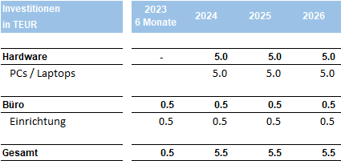

Das Geschäftsmodell ist sehr Anlagenarm und erfordert wenige Investitionen zur Unternehmensgründung.

Auch wenn für die Entwicklung PCs benötigt werden, besitzen die meisten Entwickler eigene Hardware auf der gearbeitet werden kann. Lizenzkosten sind ebenfalls sehr gering, aufgrund der gewählten Technologien.

Die meisten Kosten befinden sich in den Materialaufwendungen (Serverkosten) und Personalkosten.

Liquiditätsplanung

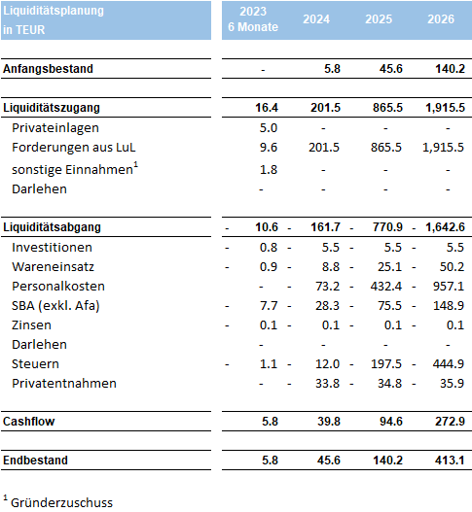

Die Liquiditätsplanung ergibt sich aus der GuV-Planung mit entsprechender Steuerberechnung, der Investitionsplanung und den Privateinlagen, sowie Privatentnahmen.

Lebenshaltungskosten

Die Lebenshaltungskosten ergeben sich aus historischen Werten, sowie Erwartungswerten unter Berücksichtigung einer jährlichen Kostensteigerung von 3%.

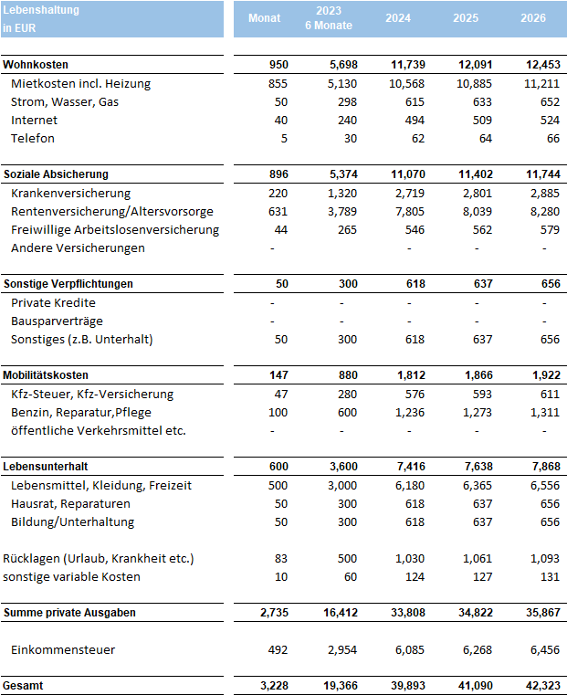

Kapitalbedarfsplanung

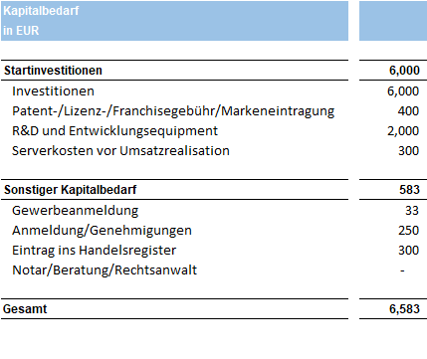

Der Kapitalbedarf ergibt sich aus der GuV-Planung und der Investitionsplanung.

Das benötigte Startkapital exklusive der Lebensunterhaltkosten ist somit äußerst gering und birgt somit ein verhältnismäßig geringes Risiko.

1. <https://www.destatis.de/DE/Themen/Branchen-Unternehmen/Unternehmen/Kleine-Unternehmen-Mittlere-Unternehmen/_inhalt.html>
2. <https://www.wuerzburg.ihk.de/fileadmin/user_upload/PDF/Innovation_Umwelt/E-Business/ERP-Systeme_Broschure_NEU.pdf>
3. Die Funktionalität vieler Lösungen ist stark von Zusatzmodulen abhängig die wiederum die Integration und Kosten stark beeinflussen. Angaben sind weitestgehend Mindestpreise.